Этап 2

Шаг 1

Цель работы: составить навигационную схему исходя из информации в

брифе; описать элементы управления.

Тематика моего сайта это продажа медикаментов, проще говоря магазин

аптека. Тип данного сайта будет – интернет-магазин; динамический

Шаг 2

Структура сайта:

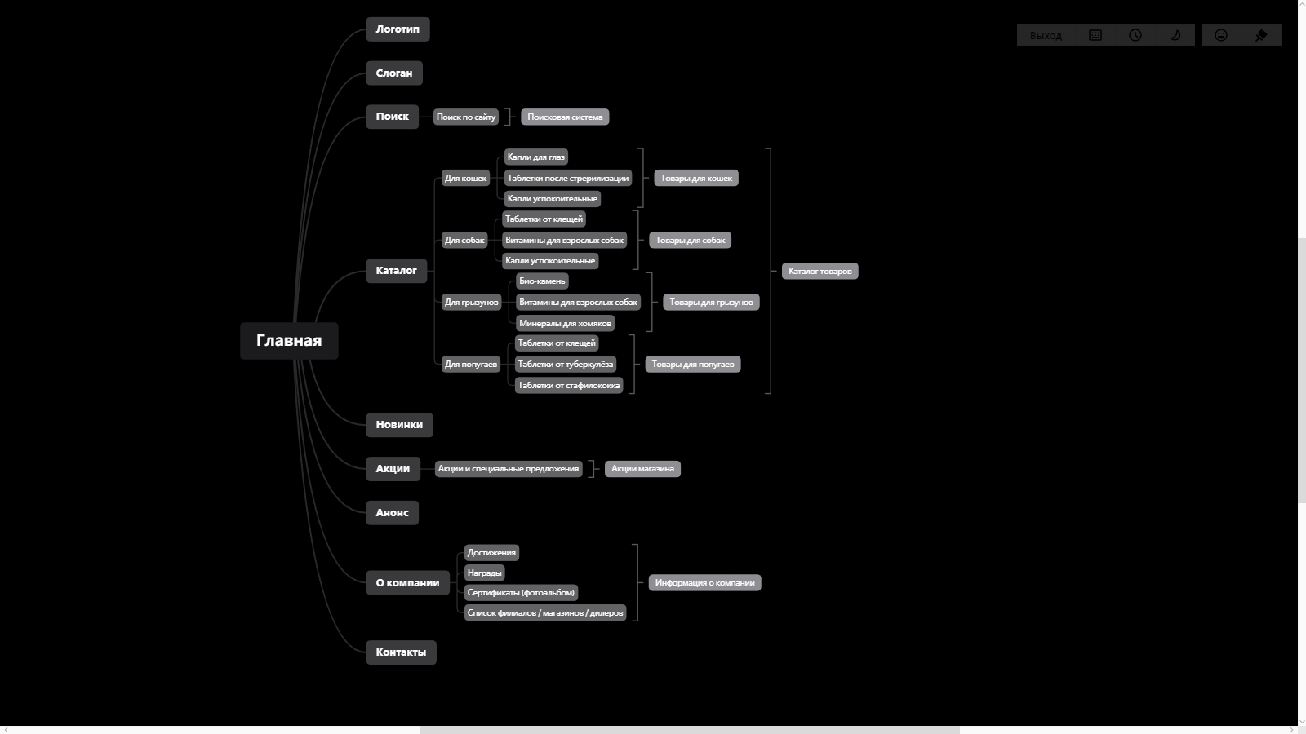

Рисунок 1 - Схема будущего сайта

Разделы сайта:

* Логотип
* Слоган
* Поиск
* Поиск по сайту
* Каталог
* Для кошек
* Для собак
* Для грызунов
* Для попугаев
* Новинки
* Акции
* Акции и специальные предложения
* Анонс
* О компании
* Достижения
* Награды
* Сертификаты
* Список филиалов
* Список магазинов
* Список дилеров
* Контакты

Таблица 1 - Главная страница

|  |  |  |
| --- | --- | --- |
| Название поля | Тип | Описание |
| Логотип | Ссылка | Ссылка на главную страницу |
| Слоган | Контент | Наполнение сайта слоганом сайта |
| Поиск | Поисковая строка | Строка для ввода поискового запроса |
| Каталог | Выплывающий список | Выплывающий список с товарами для животных |
| Новинки | Ссылка | Ссылка на страницу с новинками |
| Акции | Ссылка | Ссылка на страницу с акциями |
| Анонс | Ссылка | Ссылка на страницу с анонсами |
| О компании | Ссылка | Ссылка на страницу с информацией о компании |
| Контакты | Ссылка | Ссылка на страницу с контактами компании |

Таблица 2 - Поисковая система

|  |  |  |
| --- | --- | --- |
| Название поля | Тип | Описание |
| Поиск по сайту | Поисковая строка | Строка для ввода поискового запроса |

Таблица 3 - Товар для

|  |  |  |
| --- | --- | --- |
| Название поля | Тип | Описание |
| Для кошек | Выплывающий список | Выплывающий список с товарами: Капли для глаз; Таблетки после стерилизации; Капли успокоительные. |
| Для собак | Выплывающий список | Выплывающий список с товарами: Таблетки от клещей; Витамины для взрослых собак; Капли успокоительные. |
| Для грызунов | Выплывающий список | Выплывающий список с товарами: Био-камень; Витамины для взрослых собак; Минералы для хомяков. |
| Для попугаев | Выплывающий список | Выплывающий список с товарами: Таблетки от клещей; Таблетки от туберкулёза; Таблетки от стафилококка. |

Таблица 4 - Акции и предложения

|  |  |  |
| --- | --- | --- |
| Название поля | Тип | Описание |
| Акции и специальные предложения | Ссылка | Ссылка на страницу с акциями и специальными предложениями |

Таблица 5 - О компании

|  |  |  |
| --- | --- | --- |
| Название поля | Тип | Описание |
| Достижения | Ссылка | Ссылка на страницу с достижениями компании |
| Награды | Ссылка | Ссылка на страницу с наградами компании |
| Сертификаты(фотоальбом) | Ссылка | Ссылка на страницу с сертификатами(фотоальбомом) компании |
| Список филиалов / магазинов / дилеров | Выплывающий список | Выплывающий список со списком филиалов, магазинов, дилеров компании. |

1. Что такое графический интерфейс пользователя?

- это тип пользовательского интерфейса, который позволяет пользователям

перемещаться по компьютеру или устройству и выполнять действия с

помощью визуальных индикаторов и графических значков.

2. Какие бывают виды графического интерфейса?

* Простой
* Двухмерный
* Трёхмерный

3. Что такое карта навигации?

- это перечень всех веб-страниц сайта.